春江中小趣味语文专场活动报道
12月30日，艳阳高照，美好的天气，犹如孩子们美丽的心情。春江中小3-6年级“趣味语文专场活动”热热闹闹地如期举行。
先去三年级组看看：三年级组的活动主题为“快乐‘游学’，缤纷童年”。 本次活动共设诗句对接、巧接歇后语、趣味词语、乒乓球大营救、快乐保龄球、有趣的贴鼻子等六个场馆。
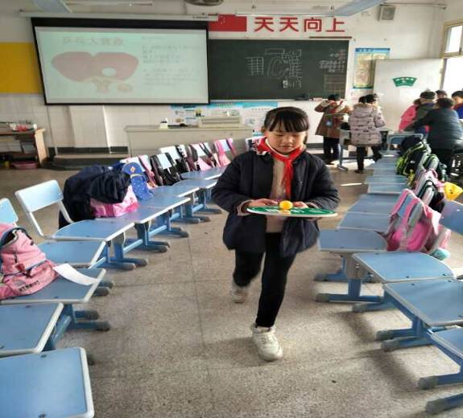
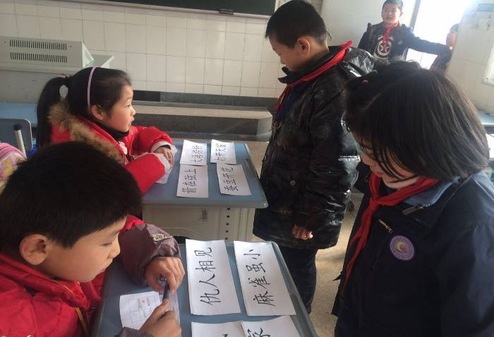
活动前，年级组全体教师对每个活动场馆和道具进行了精心的布置和准备。
活动中，小小志愿者们各个认真负责，公正公平地对待前来参加活动的小伙伴们。每个场馆前都是人头攒动、热闹非凡，一个个孩子脸上都绽放着灿烂的笑容。
四年级组的“成语故事大冲关 ” ，也在紧锣密鼓地开展。
游园的内容分别是：找朋友（找意思相近的成语）、火眼金睛（改错别字）、我会猜（根据提示，猜出人物）、巧填成语和小兔子过山洞（一个山洞，一类成语）。一个个场馆在同学和老师的精心布置下，显得格外喜气洋洋。同学们手拿积分卡，排列有序地进行游园活动。活动过程中，每班以小组为单位开展活动，有的做小考官，有的维持纪律。瞧，小考官们喜开颜笑地迎接前来游园的同学，每个馆里都热闹非凡：没有轮到的都跃跃欲试，轮到的或是欢蹦乱跳，或是唉声叹气。还有的甚至请求道：还能再给我一次机会吗？

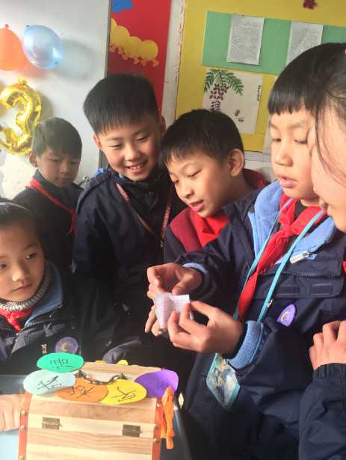
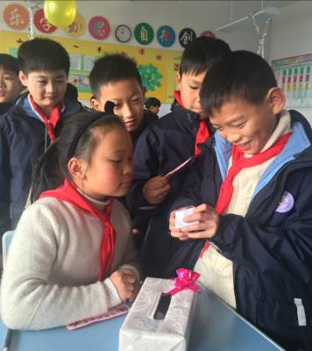
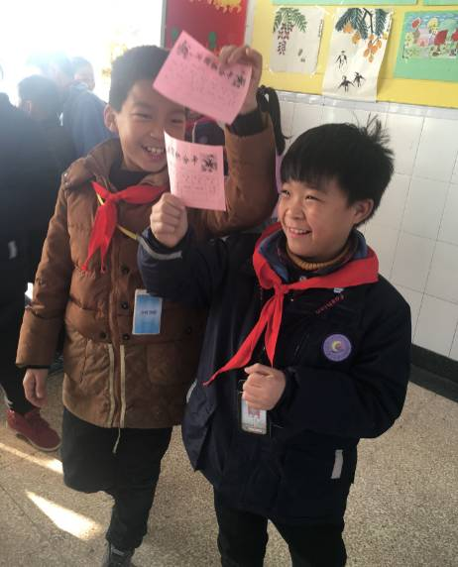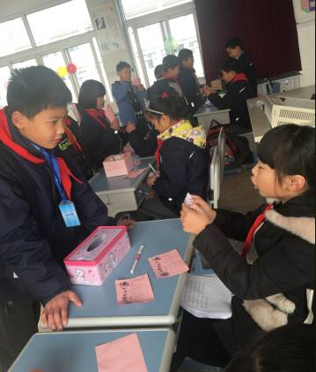
五年级“遨游汉字王国”好是热闹：
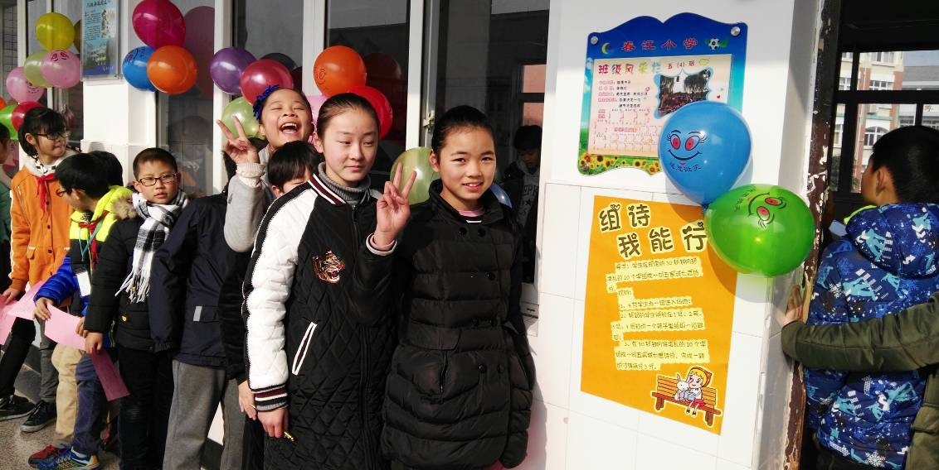
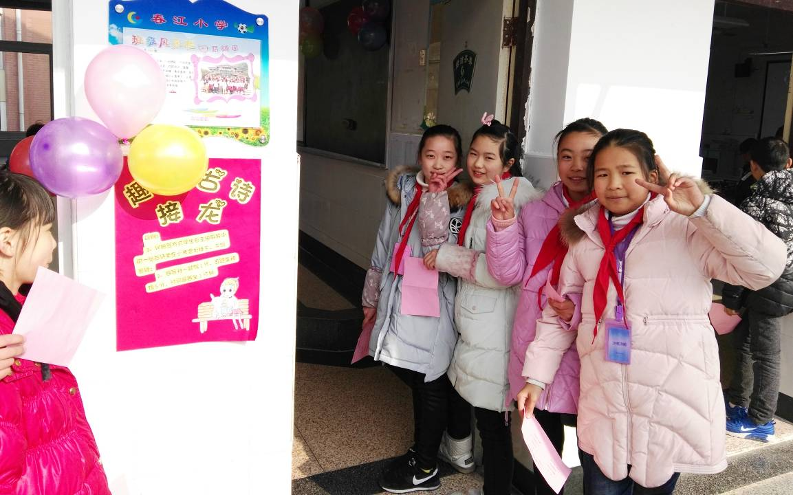
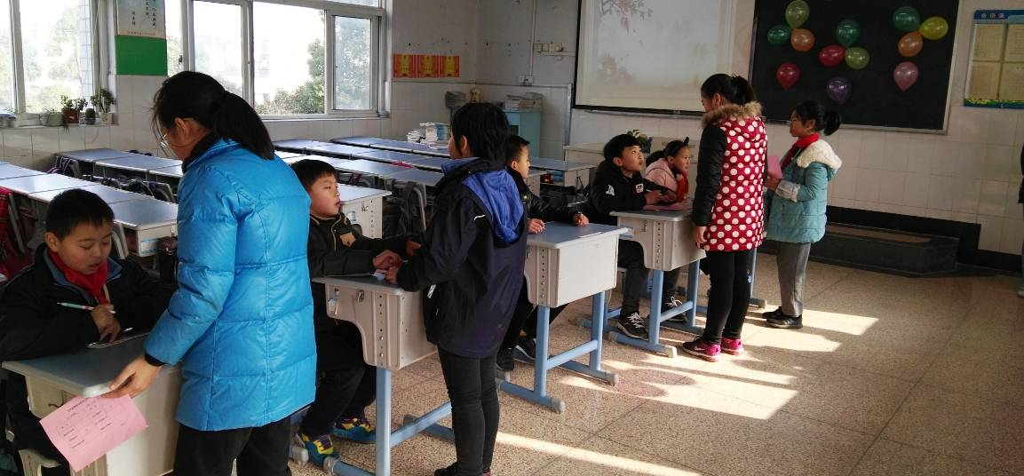
本次活动以游园闯关的形式进行，共有六个趣味场馆，活动内容分别是“趣味汉字”、“看图猜成语”、“我比划你猜”、“组诗我能行”、“分门别类诵古诗”、“趣味古诗接龙”。
为了使这次专场活动顺利进行，五年级组语文教师早在开学初就将需要积累的成语、歇后语、古诗布置给学生，让学生利用晨读、课余时间进行背诵积累。在活动进时中各个场馆人气爆棚，在闯关答题过程中孩子们兴趣盎然、信心满满，熟悉的成语、歇后语和古诗从他们口中脱口而出，活动在孩子们的一阵阵欢声笑语中结束。
六年级组缤纷的会场，喜气的长龙，原来是在“以诗会友”啊！
活动前，师生一起动手布置教室，贴游戏规则，印发得分表，做好了充分的准备。（即将入场，心情不是一般激动哦！）
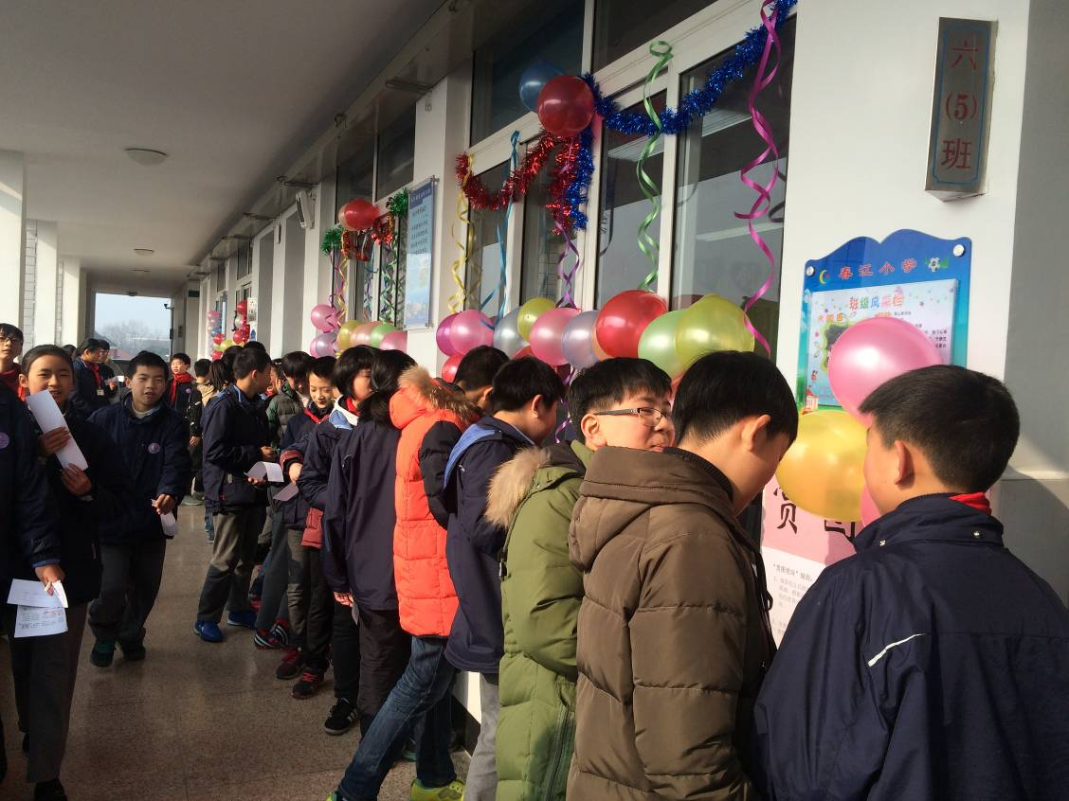
听现场的师生介绍：六年级组为期一学期的古诗词朗诵复习，在这次活动中进行了融考核与游玩为一体的比赛活动，240名六年级学生在六名语文老师的精心组织下，以不同的形式朗诵了七十多首古诗词。
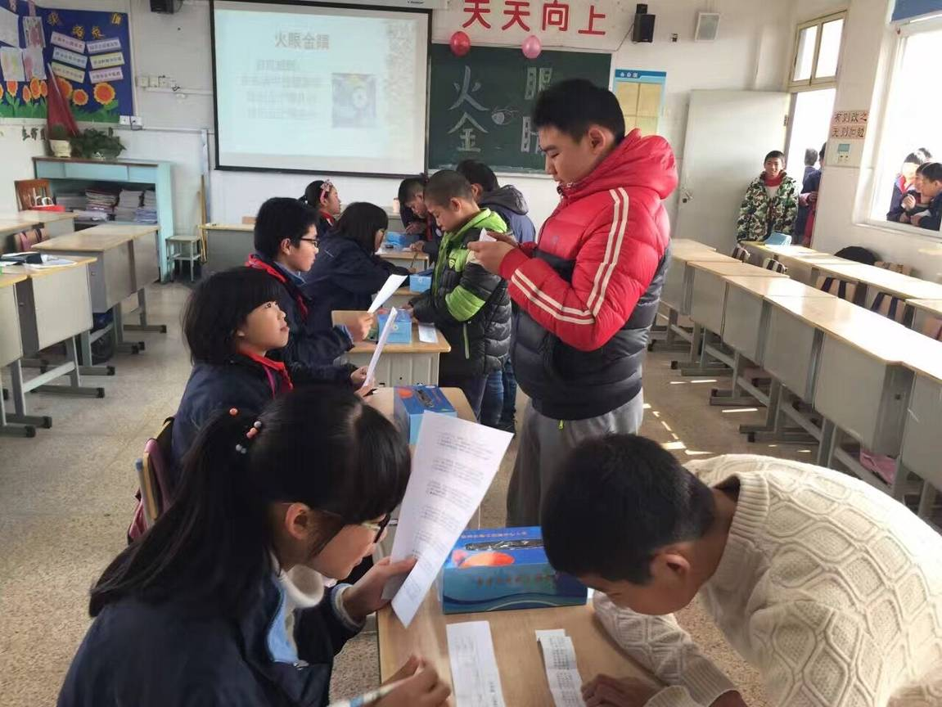
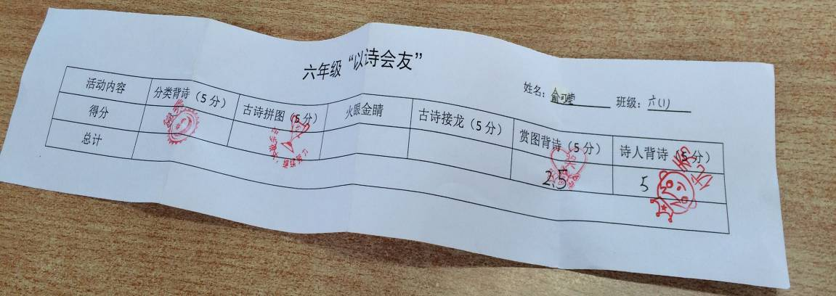
每班设计一个古诗关，如六（1）班是分类背诗，以抽签的方式抽到类别，背出相应诗词；六（2）班是古诗拼图，抽到四句古诗，理清顺序诵读；六（3）班“火眼金睛”抽到一组古诗，找出诗句中用错的字词并朗诵。六（4）班古诗接龙，抽到一句，马上背出上一句或下一句；六（5）班赏图背诗，抽到两张诗的配画，据画中之景背出相关诗词；六（6）班以抽签的方式抽到诗人，根据诗人背出相应的作品。
活动中，同学们有的为自己扎实的古诗积累功底欢呼雀跃，有的为背不出古诗而后悔万分，发誓要继续积累古诗。这样的语文专场活动，让孩子们在乐趣中巩固诗词，何乐而不为呢？
本次语文趣味活动将知识性与趣味性融为一体。为孩子们搭建了一个健康、快乐成长的平台，既增长了他们的知识，又丰富了他们的校园生活，体会到了校园生活的美好。

